Муниципальное автономное общеобразовательное учреждение
«Экономическая школа № 145»

Digital брендинг – цифровые технологии в маркетинге на примере отеля Burj Al Arab

автор-Головко Павел
ученик 9 «Б» класса
руководитель-Тугучева Н.П

Пермь,2020

Аннотация
Я выбрал эту тему, потому что мне хочется узнать, как создавался и развивается по сей день бренд одного из самых дорогих отелей мира - Burj Al Arab в Дубае(ОАЭ), российскими туристами чаще называемый отель «Парус»
Идея построить отель в форме Паруса пришла к английскому архитектору Тому Райту случайно. Он сидел в баре и пил пиво. Мимо окон проплывала арабская лодка Доу с парусом. Том воскликнул: «Эврика!
Премьер-министр ОАЭ и правитель Дубая, шейх Мохаммед ибн Рашид Аль Мактум был вдохновителем, спонсором и заказчиком постройки этого удивительного сооружения, которое стало символом и даже «брендом» Дубая.
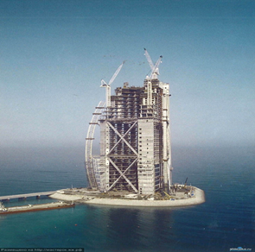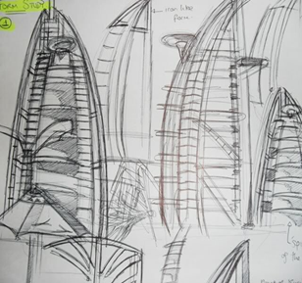
Отель Бурж аль-Араб (буквально «Арабская башня») позиционирует себя как семи звёздочный, хотя таковым не является, так как максимальный устанавливаемый рейтинг систематизацией отелей ВТО (Всемирной туристической организацией) 5 звёзд.
Отель Burj Al Arab создал настолько мощную брендинговую стратегию, что даже при огромных ценах (на номера (Цена за ночь варьируется от 1000 до 15 000 $, а цена ночи в Royal Suite около 28 000$.) имеет круглогодично большой спрос и является лидером в своей сфере.
В наше время современные концепции управления брендом должны быть адаптированы к цифровым платформам для более эффективного взаимодействия с потребителями.
Целью моей работы является: узнать, как создавался бренд Burj Al Arab, в чём его привлекательность для клиентов, и как цифровые технологии в маркетинге помогают продвижению бренда.
Задачи:
- Выяснить что такое digital брендинг, и определить его роль в современной маркетинговой стратегии по продвижению бренд.
- Определить эффективность способов продвижения бренда на примере отеля Burj Al Arab.

Объект исследования: отель Burj Al Arab
Предмет исследования: Digital брендинг и цифровые технологии в маркетинговой стратегии отеля.
Рассматриваемый отель использует информационную стратегию по продвижению своего бренда.
Это, когда Бренд больше “говорит”, чем “слушает пользователей”.
Цифровые платформы продвижения бренда:
- Сайт отеля Burj Al Arab, Instagram, Twitter, и YouTube.
- Сайты тур фирм для бронирования путёвок
- достойность/репутация отеля

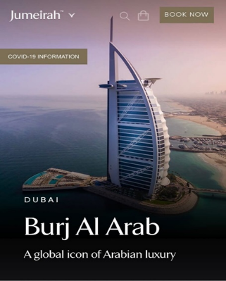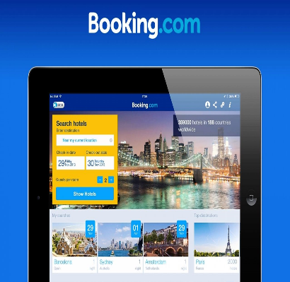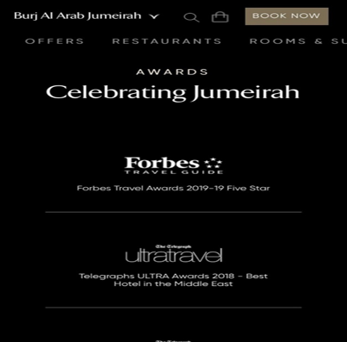

Источники информации:
Официальный сайт отеля- https://www.jumeirah.com/ru/hotels resorts/dubai/burj-al-arab/
Booking - https://www.booking.com/index.ru
Tripadvisor- https://www.tripadvisor.ru/
Tophotels- https://tophotels.ru/
BLOG.OSTROVOK.RU - https://blog.ostrovok.ru/
Интервью управляющего отеля - https://www.vedomosti.ru/lifestyle/characters/2019/01/17/791705-burj-al-arab
Википедия- https://ru.wikipedia.org/wiki/
https://top-voprosov.ru/articles/kak-prisvaivayutsya-zvezdy-otelyam
Мохаммед ибн Рашид аль - Мактум - «Моё виденье вызовы в погоне за совершенством»
Якова Миркина «Почему мы не живём как арабы?» - https://newizv.ru/comment/yakov-mirkin
«ВЕЛИКИЕ ЛЮДИ СТАВЯТ ВЕЛИКИЕ ЦЕЛИ»- Мохаммед ибн Рашид аль – Мактум
